Мы и наш театр «ВАСИЛИСА»
МБОУ ДО «Центр дополнительного образования»
В содержание дополнительной общеразвивающей программы детского объединения «Василиса» третьего года обучения включен тематический блок «Театральные и народные куклы», при изучении которого возникла идея создания кукольного театра «Василиса».
Он стал средой, способной воспитывать положительный эмоциональный настрой, волевые качества; развивать коммуникативность, память, мышление, речь, воображение, инициативность; формировать эстетический вкус, понимать другого человека, сочувствовать ему.
За прошедший учебный год мы подготовили три спектакля-сказки: «Как Колобок пошел в школу», «Новогодние приключения Колобка», «Берегите ваших мам!». Прежде чем приступить к работе над сказкой, мы работали над сценарием: упрощали слова, сокращали или добавляли текст, обсуждали пьесу – о чем она, какая в ней главная идея, какими средствами она будет воплощаться, какими видятся главные герои самим исполнителям, распределяли роли.
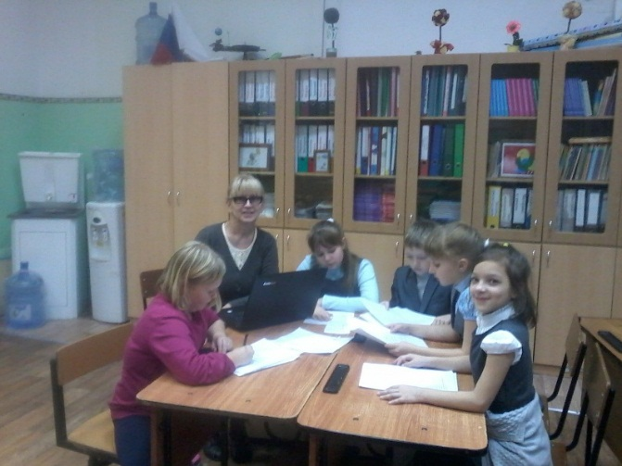 Учитывая все это, приступали к проектированию кукол, а это очень сложный процесс. Мы решили, что самый приемлемый вариант кукол – это перчаточные, т.е. куклы, которые надевают на руку как перчатку. Выкройка туловища для всех кукол одна и та же. И далее подключаем свою фантазию для создания тех или иных образов кукольных героев.
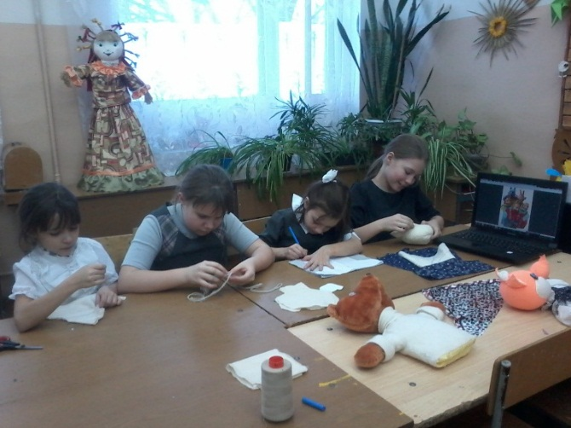 Кукольный театр! Это ожившая сказка, а сказка занимает особое место в жизни ребёнка. Ведь «ожившая» кукла в руках кукловода – это маленькое чудо, происходящее на их глазах
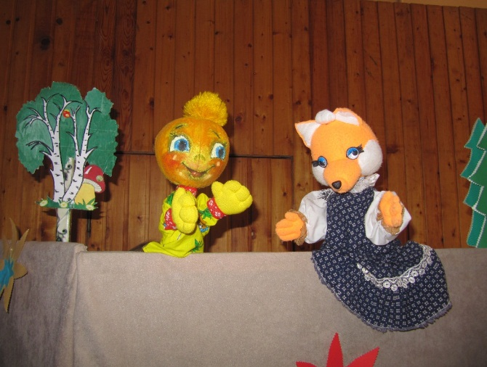
Самая интересная и трудная работа – это репетиции и обсуждения.
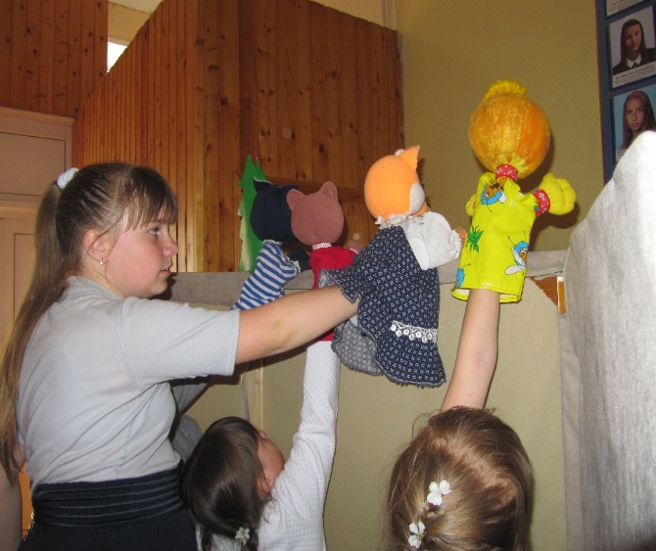
Каждая репетиция – это ступенька к совершенному воплощению театрального действа. И здесь дети начинают проявлять свои творческие способности.
Проводились занятия, направленные на развитие отдельных приемов в искусстве. Например, упражнение «Золотые капельки» (Идет теплый дождь. Пляшут пузыри в лужах. Из – за тучки выглянуло солнце. Дождь стал золотым. Ребенок подставил лицо золотым капелькам дождя. Приятен теплый летний дождь).
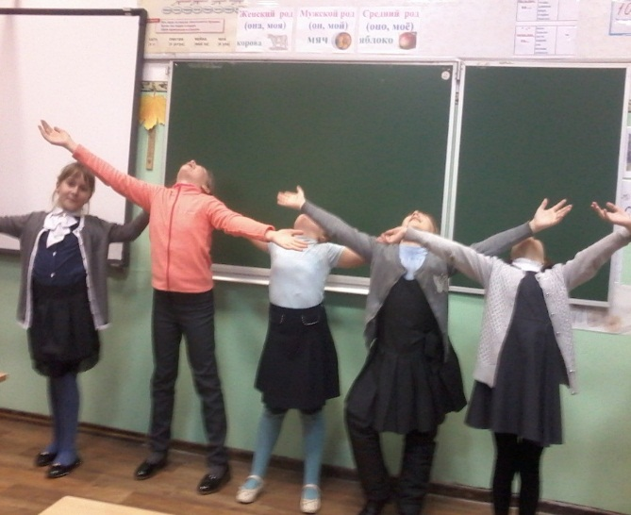
Результат нашей работы мы показывали на празднике, посвященном Дню матери в Центре дополнительного образования, в осенние каникулы в рамках школьного лагеря для учащихся начальных классов Спасской СОШ, в Спасской гимназии для обучающихся школы будущего первоклассника 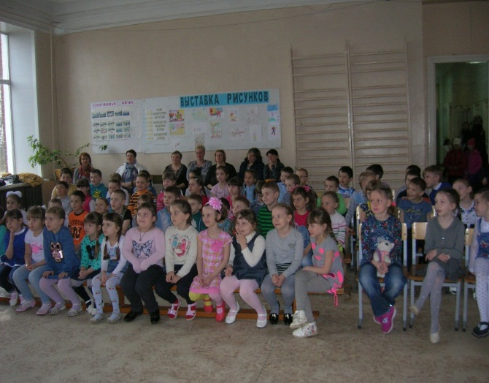 Самыми ценными зрителями являются дети.
А детям наши представления нравятся. Они нас встречают и провожают бурными аплодисментами, а после представления очень любят «поиграть» в театр. И это нас подталкивает на новые идеи.
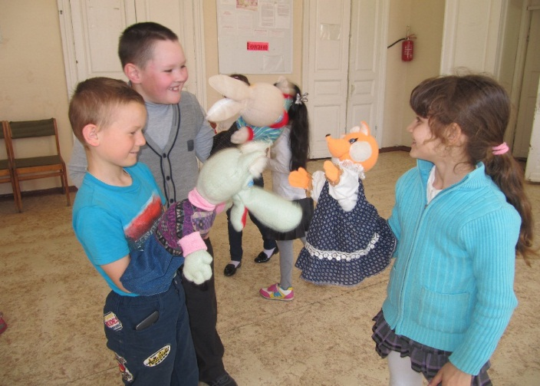
За героев сказок в спектаклях роли исполняли и озвучивали обучающиеся 4 группы детского объединения «Василиса»: Алеева Ольга, Бакунина Валерия, Батракова Мария, Демидова Дарья Зайцева Александра, Игнатович Анна, Кареева Мария, Лавренова Александра, Мосина Виктория
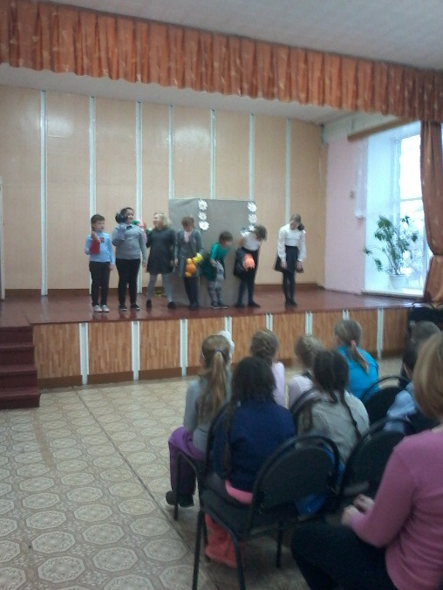
После представлений с нами делились своим мнением педагоги, дети и родители.
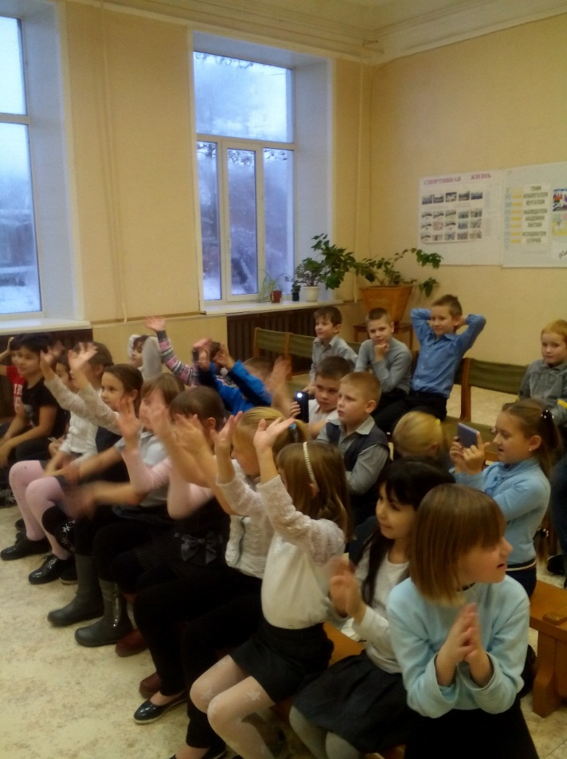
Алеева Ю.А. (мама участницы спектакля): «Спектакль очень понравился. Все девочки молодцы. Слова родительской признательности и благодарности руководителя – Зайцевой А.В., которая учит наших детей не только рукоделию и актёрскому мастерству, но и доброте, уважительному отношению к людям.»
Исаева Н.С., учитель начальных классов МБОУ «Спасская гимназия»: «Огромное СПАСИБО за праздник, который Вы подарили нам и нашим детям! Мы смотрели все ваши спектакли: очень интересные, познавательные, воспитывающие. Дети сопереживали героям и радовались счастливому концу. От всей души желаю театру творческих успехов, развития, процветания и ждем в гости с новыми сказками!»
Мишкина О.А. (педагог-психолог «Центра»): «Кукла-перчатка –это кукла, которую можно «оживить» с помощью руки и «одушевить» силой своих эмоциональных переживаний. Просмотр сказочного спектакля помогает детям закрепить представления о добре и зле, дружбе и подлости, смелости и трусости и т.д. Все это позволяет ребенку усваивать социальные нормы, дифференцировать чувства и эмоции (как свои, так и окружающих), учит сопереживать, а также показывает различные выходы из сложных ситуаций. Спасибо вам, что вы даете такую возможность нашим детям!»
Федулова Василина, ученица 1 «б» класса гимназии: «Мне очень понравились спектакли. Особенно мне нравятся куклы. Они как живые. На будущий год я тоже приду в д.о. «Василиса», буду учиться шить. А ещё я люблю сочинять сказки. Мне очень хочется увидеть свою сказку на сцене».
Одинокова Н.И., заместитель директора Центра дополнительного образования: «Администрация Центра благодарит всех участников кукольного театра «Василиса» и их руководителя - Зайцеву А.В., педагога дополнительного образования, за проделанную работу. Детский театр «Василиса» содействует развитию творческих способностей обучающихся, учит детей общению, воспитывает в детях чувство прекрасного. Мы рады, что в нашем Центре работает такой замечательный педагог!».
Только дружная работа всех участников, направленная к общей цели: созданию полезного, веселого, умного спектакля, от начала до конца сделанного самими ребятами, — может принести участникам наивысшую в искусстве награду — творческую радость.
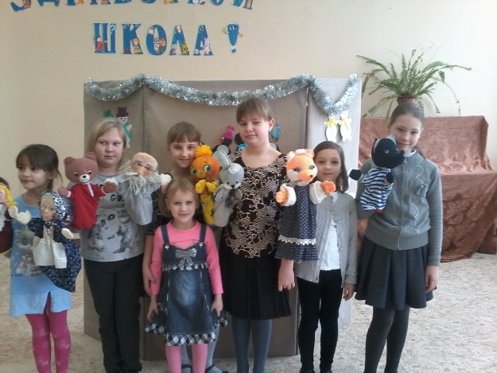
Ведь театр кукол, созданный своими руками – не менее интересное увлечение, чем компьютерные игры, и хорошее средство раскрытия своего таланта и способностей в творчестве.

